Районный конкурс
работ исследовательского характера учащихся
4–х классов

БЕГЛОЕ ЧТЕНИЕ – УСПЕХ В УЧЕНИИ

Автор
Крут Александра Константиновна,
учащаяся 4 класса

Осиповичи, 2018
СОДЕРЖАНИЕ

Введение……………………………………………………………….....  1. Основная часть  1.1 Глава 1. Формирование навыка чтения как важный фактор  успешности обучения……………………………………………………  1.2 Глава 2. Что такое беглость чтения………………………………...  1.3 Глава 3. Система тренировочных упражнений для развития  скорости чтения……………………………………………………….....  2. Практическая часть  1 Глава 1. Анкетирование учащихся «Беглое чтение – успех в  учении» ………………………………………………………………..…  2.2 Глава 2. Встреча с учителем русского языка и литературы……...  2.3 Глава 3. Проведение диагностики и самозамер беглости чтения.  Заключение……………………………………………………………....  Список использованных источников…………………………………..  Приложения…………………………………………………………….... | 3  4  4  5  6  7  7  10  11  12

ВВЕДЕНИЕ

Я учусь в четвёртом классе. Мне бы хотелось, чтобы у меня были хорошие отметки. Отчего же зависит успеваемость в школе? От мамы я часто слышу: «Научись быстро читать – будешь не только много знать, но и хорошо учиться». Я задумалась: как умение быстро читать влияет на успеваемость?
Гипотеза: я предположила, что если скорость чтения будет выше, то мои успехи в учёбе станут лучше.
Цель исследования: выяснить, как зависит успеваемость от скорости чтения.
Задачи исследования:
- выявить зависимость успеваемости от скорости чтения;
- подобрать и апробировать упражнения, способствующие развитию скорости чтения;
- составить памятку «Секреты беглого чтения».
Объект исследования: скорость чтения.
Методы исследования: изучение информации по данной теме из разных источников; беседа; анкетирование; эксперимент; сравнение, анализ и обобщение.
Актуальность исследования: современные дети теряют интерес к книге, не проявляют желания читать и обсуждать литературные произведения. Это вызывает серьёзную тревогу. Известно, что чем успешнее дети овладеют полноценным навыком чтения, тем раньше и полнее будут реализованы их способности по учебным дисциплинам. Скорость чтения является важным фактором поддержания интереса к учебным занятиям, влияет на успеваемость.

- Основная часть
Глава 1. Формирование навыка чтения как важный фактор успешности обучения
Мои наблюдения показывают, что если ученик научился хорошо читать в первом классе, то он в коллективе занимает заметное место, верит в свои силы, он успешен, и наоборот, если не овладел чтением, он чувствует себя неуверенно, и в коллективе класса держится в тени. Морально такой ученик будет переживать свой недостаток, чувствовать себя неудачником, и не сможет реализовать в школе свои способности, то положительное, что в нём заложено.
Успехи в учёбе на протяжении всех школьных лет во многом зависят от умения читать бегло и выразительно, понимать содержание прочитанного, анализировать поступки героев, делать соответствующие выводы. Чтение – это главный навык человека, без которого он не может постичь окружающий мир.
Словосочетание “навык чтения” прочно вошло в нашу школьную жизнь. Оно охватывает сложный комплекс умений и навыков. Это способ чтения (по буквам, отрывисто по слогам, плавно по слогам, по слогам и целыми словами, целыми словами с послоговым прочтением трудных слов); осознанность (умение понимать смысл прочитанного); правильность (умение правильно читать, без технических ошибок и искажений); это темп, скорость чтения, которые зависят от множества факторов; это выразительность чтения, ориентированная на знаки препинания и содержание текста [3, с. 3].
Научиться правильному, беглому, осознанному, выразительному чтению – одна из главных задач каждого учащегося начальной школы.
Глава 2. Что такое беглость чтения
Мне стали интересны факты о 16-летней девочке из Киева, Евгении Алексеенко, прочитавшей 416.250 слов в минуту 9 сентября 1989 года. После этого она несколько часов пересказывала усвоенный текст.
Известны факты быстрого чтения – 1000 и более слов в минуту. Так читали Александр Пушкин, Лев Толстой, Максим Горький, Марк Твен.
Беглое чтение способствует развитию интеллекта и памяти. Оно необходимо для восприятия информации любого объёма.
Работая в библиотеке, я узнала из книги В. Н. Зайцева «Резервы обучения чтению», что беглость – такая скорость чтения, которая предполагает и обеспечивает сознательное восприятие читаемого.
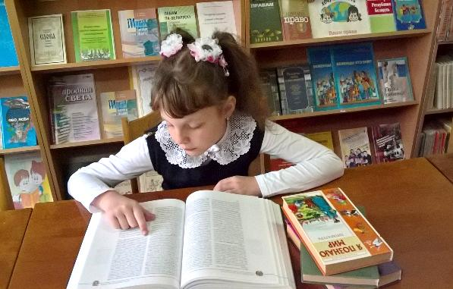
Беглость - это скорость чтения, обуславливающая понимание прочитанного. Такая скорость измеряется обычно количеством слов в 1 минуту [4, с. 30].
Чтобы хорошо учиться, быстро и осознанно усваивать текст математической задачи, художественного или научно-познавательного текста в учебнике, чтобы свободно читать книгу во внеурочное время, необходимо научиться бегло читать вслух и про себя.
Значит овладеть техникой беглого чтения и совершенствовать её – просто необходимо!
Глава 3. Система тренировочных упражнений для развития скорости чтения
На уроках литературного чтения мы выполняем упражнения, формирующие навык владения дыханием и голосом; направленные на развитие чёткости произношения; развивающие поле чтения и память; для развития гибкости и скорости чтения про себя и вслух. Мне стало интересно, смогу ли я, выполняя эти и другие упражнения дома, увеличить свою беглость чтения. Я попросила Ларису Борисовну подсказать мне, где можно найти эти упражнения. Она порекомендовала мне книгу Т.А. Неборской «Учимся читать, или 350 заданий для чтения учащихся». В библиотеке я взяла книгу и стала ежедневно их выполнять.
Также меня заинтересовали упражнения творческого характера: предугадывание частей пословиц, поговорок, устойчивых словосочетаний; «Доскажи словечко», прочитайте слова, дополнив их; «Шифровальщики», расшифруйте слово, придумайте как можно больше слов [3, с.38].
По совету учителя я стала выполнять упражнения каждый день и это занятие перешло в увлечение. Я даже собрала свою копилку упражнений. В этом мне помогла мама, ведь она учитель русского языка и литературы.
Вскоре я заметила, что читаю увереннее, быстрее, а, главное легко запоминаю прочитанное.
С папой мы часто разгадываем кроссворды, загадки, проводим словесные игры, викторины по прочитанным произведениям. В нашей семье зародилась традиция: в выходной день проводить вечер семейного чтения «Чтение – праздник души» (ПРИЛОЖЕНИЕ А).
Я убедилась, что благодаря системе упражнений, скорость чтения увеличилась, я стала чувствовать себя смелее и увереннее.
2. Практическая часть
Глава 1. Анкетирование учащихся «Беглое чтение – успех в учении»
Мне было интересно мнение моих одноклассников о влиянии скорости чтения на успеваемость. Я провела анкетирование (ПРИЛОЖЕНИЕ Б). В опросе приняли участие 24 человека.
Цель опроса: выяснить, знают ли одноклассники, что скорость чтения является важным фактором из числа влияющих на успеваемость.
Были заданы следующие вопросы:
- Считаете ли вы, что быстро читать – это необходимо?
- Как вы думаете, зависит ли ваша успеваемость от скорости чтения?
- Влияет ли скорость чтения на время, затраченное на подготовку домашнего задания?
Вывод: в результате опроса мне стало видно, что не все дети обладают достаточными знаниями о связи беглости чтения и успеваемости (ПРИЛОЖЕНИЕ В).
Глава 2. Встреча с учителем русского языка и литературы
Беседуя с учителем русского языка и литературы Лютинго Анной Адамовной, я задала ей вопросы: «Все ли старшеклассники бегло читают? Как влияет скорость чтения на успехи в учёбе?» Анна Адамовна сказала: «Школьнику необходимо оптимальное чтение. Оптимальная скорость - это чтение со скоростью разговорной речи (120-150 слов в минуту). К такой скорости приблизился артикуляционный аппарат человека за многие столетия, при этой скорости достигается лучшее понимание текста. Темп чтения должен быть приближён к темпу понятной разговорной речи. Она уверена, что скорость чтения напрямую связана с успешностью учащихся при обучении. Анна Адамовна привела в пример ученика, который читает слабо и успеваемость у него низкая 4,2. А ученик, читающий бегло – успеваемость его намного выше 7,5 (средний балл).
Учитель старших классов уверен, что беглость чтения и успеваемость тесно связаны.
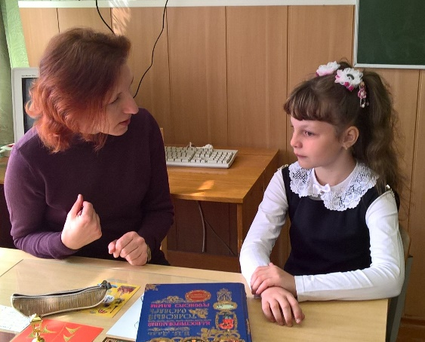
Глава 3. Проведение диагностики и самозамер беглости чтения
На уроках я заметила, что некоторые ученики читают гораздо быстрее меня. Могу предположить, что и времени на подготовку домашнего задания у них уходит меньше, а значит остаётся больше свободного времени. В ходе исследования я провела эксперимент, в котором участвовали мои одноклассники. Я, Вероника, Анастасия, Влад и Полина выполняли следующее задание:
1. Сравнить количество слов в одном из произведений литературного чтения 4 и 5 классов и проверить, сколько времени необходимо на выполнение домашнего задания.
Цель: выясним существует ли необходимость чтения с большей скоростью.
Мы читали произведения: Г. Марчук «Доброе сердце», 645 слов [1, с. 63] и сказку «Царевна - лягушка», 1848 слов [2, с. 10]. Произведение из учебника 5 класса почти в 3 раза больше.
Проанализировав данные, я составила таблицу.
Таблица 2.1 - Время, необходимое на выполнение домашнего задания.
Имя учащегося | Класс | Количество слов в тексте | Время, затраченное на чтение (мин) | Время, затраченное на устные ответы на вопросы (мин) | Время, затраченное на пересказ (мин) | Общее время работы с текстом (мин)
Вероника | 4 | 645 | 13 | 9 | 7 | 29
Вероника | 5 | 1848 | 30 | 11 | 10 | 51
Александра | 4 | 645 | 10 | 7 | 6 | 23
Александра | 5 | 1848 | 25 | 9 | 8 | 42
Анастасия | 4 | 645 | 8 | 7 | 5 | 20
Анастасия | 5 | 1848 | 20 | 8 | 7 | 35
Владислав | 4 | 645 | 7 | 6 | 5 | 18
Владислав | 5 | 1848 | 18 | 7 | 6 | 31
Полина | 4 | 645 | 6 | 5 | 4 | 15
Полина | 5 | 1848 | 16 | 7 | 6 | 29
Вывод: очевидно, что чем быстрее читает ученик, тем меньше времени нужно на подготовку домашнего задания. Убедилась, что есть необходимость читать быстрее.

2. Далее я проанализировала скорость чтения и успеваемость учащихся.
Таблица 2.2 – Зависимость успеваемости от скорости чтения.
Имя учащегося | I четверть |  | II четверть |  | III четверть
 | количество слов/мин | рейтинг учебных достижений | количество слов/мин | рейтинг учебных достижений | количество  слов/мин | рейтинг учебных достижений
Вероника | 65 | 6,0 | 71 | 6,4 | 75 | 6,6
Александра | 69 | 5,8 | 76 | 6,0 | 83 | 6,8
Анастасия | 85 | 7,0 | 88 | 7,2 | 90 | 7,2
Владислав | 92 | 7,5 | 97 | 7,8 | 101 | 8,1
Полина | 123 | 9,1 | 129 | 9,1 | 133 | 9,2
Вывод: связь скорости чтения и успеваемости очевидна: чем выше скорость чтения у учащегося, тем он успешнее. Я порадовалась и своим успехам.
3. Чтобы увеличить беглость чтения, я выполняла упражнения.
Цель: понять какие упражнения помогают увеличить скорость чтения.
Это упражнения, требующие умения быстро и правильно говорить; упражнения на развитие внимания; на тренировку памяти; ежедневное чтение 2-3 страниц печатного текста. Все упражнения старалась выполнять с максимальной скоростью. Такие упражнения, как «Пирамида», «Лесенка», «Угадайте», сквозная буква, выборочное чтение, чтение перевёрнутого текста, корректировка деформированных предложений, поиск заданных слов в тексте тренировали меня и в скорости чтения, и в умении понимать прочитанное. Мне стало понятно, что упражнения в чтении должны быть каждодневными, так как на качество чтения влияет не длительность, а частота тренировочных упражнений.
В результате занятий я пришла к выводу, что все упражнения интересны и способствуют повышению беглости чтения. Подтверждением этого является график личного роста скорости чтения (ПРИЛОЖЕНИЕ Г). А упражнения, которые мне помогли повысить скорость чтения и успеваемость я предлагаю своим одноклассникам (ПРИЛОЖЕНИЕ Д).
ЗАКЛЮЧЕНИЕ
Исследовательская работа была интересной и полезной. Я научилась распределять время на подготовку домашнего задания, занятия по интересам, отдых; проводить опрос других людей, анализировать и делать выводы.
Умение быстро читать важно на всех уроках, а также при подготовке домашнего задания. Успешность развития беглости чтения была связана с удачным подбором упражнений, которые я выполняла. Кроме того, я смогла подготовить памятку «Секреты беглого чтения» (ПРИЛОЖЕНИЕ Е).
За время работы по теме исследования обогатился мой словарный запас, повысилась скорость чтения и успеваемость.
Мои наблюдения, беседа с учителем старшей школы, результаты анкетирования, эксперимент позволяют сделать следующие выводы:
1. Очень важно воспитывать в себе желание быстро читать, чтобы хорошо учиться;
2. Только регулярные занятия помогают достичь желаемого результата;
3. Связь результатов беглости чтения и успеваемости подтвердилась.
Значит мои предположения (гипотеза) оказались верными.
С результатами исследования я выступила перед учащимися первых классов. Ведь у них сейчас важное время чтобы стараться читать быстрее. А одноклассники заинтересовались упражнениями для тренировки беглости чтения, чтобы улучшить свои успехи в обучении.

СПИСОК ИСПОЛЬЗОВАННЫХ ИСТОЧНИКОВ
- Воропаева, В.С., Куцанова, Т.С. Учебник «Литературное чтение» 4 класс, I и II часть. – Минск / «Адукацыя і выхаванне», 2013. – С. 63
- Мушинская, Т.Ф., Перевозная, Е.В., Каратай, С.Н. Учебник «Русская литература» 5 класс, I и II часть. – Минск: Национальный институт образования, 2014. – С. 10
- Неборская, Т.А. «Учимся читать, или 350 заданий для чтения учащихся начальной школы». - Мозырь / «Белый Ветер», 2011. - С. 3, 38
- Ожегов, С.И. Cловарь русского языка, второе издание. – Москва, 1952. – С. 30
- Ресурсы сети Интернет: slovarik.ru/ tikitoki.ru/ academy.edu.bu/ pogovorki.net
- Стремок, И.М. Литературное чтение. Контроль навыка чтения и читательских умений учащихся. – Минск / «Аверсев», 2012

ПРИЛОЖЕНИЕ А
ВЕЧЕРА СЕМЕЙНОГО ЧТЕНИЯ: «ЧТЕНИЕ - ПРАЗДНИК ДУШИ»
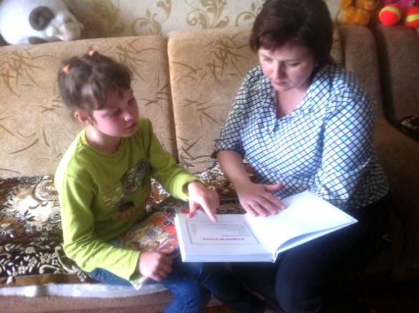
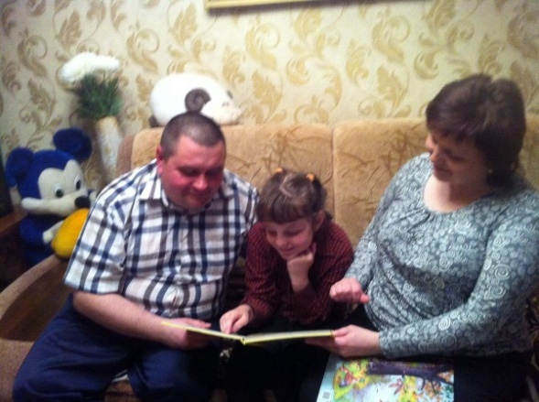

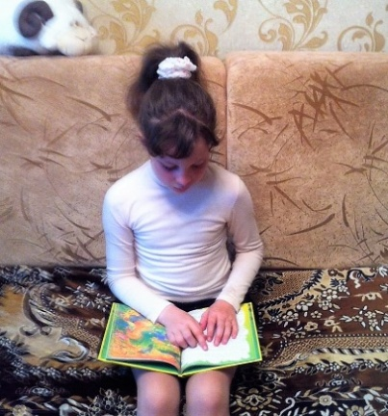

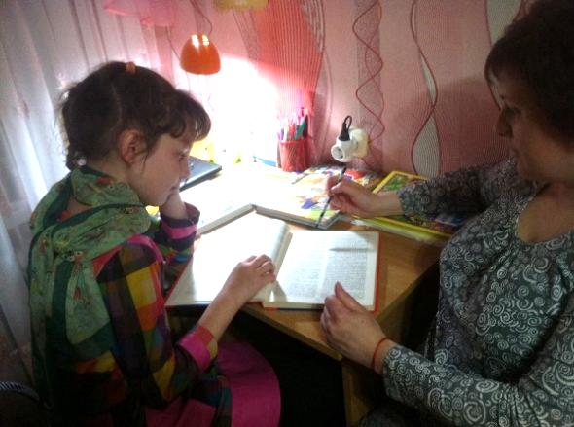
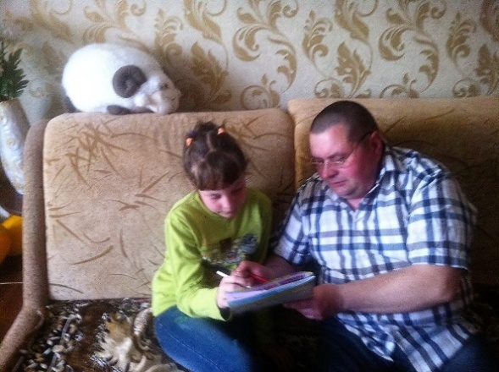

ПРИЛОЖЕНИЕ Б
АНКЕТИРОВАНИЕ ОДНОКЛАССНИКОВ
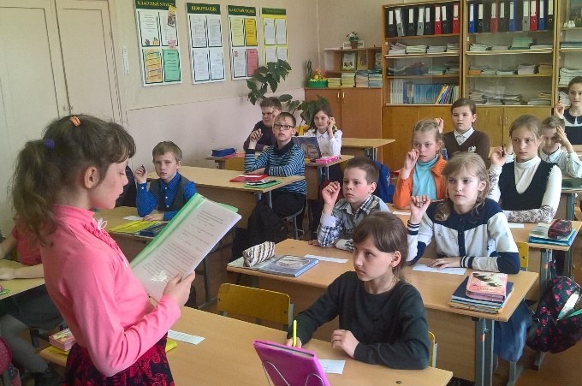

ПРИЛОЖЕНИЕ В
РЕЗУЛЬТАТЫ АНКЕТИРОВАНИЯ

ПРИЛОЖЕНИЕ Г

ПРИЛОЖЕНИЕ Д
УПРАЖНЕНИЯ ДЛЯ РАЗВИТИЯ СКОРОСТИ ЧТЕНИЯ
Упражнения, формирующие навык владения дыханием и голосом.
В цветочном магазине. Представьте, что вы пришли в магазин цветов и почувствовали восхитительный аромат живых растений. Сделать шумный вдох носом и выдох (2-3 раза).
В лифте. Представьте, что вы едете в лифте и объявляете этажи. Чем выше этаж, тем выше голос, и наоборот. Едете сначала с первого на девятый этаж, а потом вниз.
Упражнения, направленные на развитие чёткости произношения.
Игра со звуком. С помощью звуков «изобразите»:
- жужжание пчелы или жука: Ж – Ж – Ж – Ж …;
- рычание собаки (большой и маленькой): Р – Р – Р – Р …;
Звук за мячом. Тот или иной звук необходимо:
- «бросить», как воздушный шарик;
- произнести нежно, словно аккуратно перекладывая в чужие руки;

Чтение чистоговорок.
Жа-жа-жа – есть иголки для ежа. Уч, уч, уч - в небе много туч.
Разбросанные чистоговорки. Соотнесите начала фраз, данные в левой колонке, с их окончаниями в правой. Прочитайте получившиеся чистоговорки.
Ги-ги-ги, ги-ги-ги вот гулять-то я могу.
Гу-гу-гу, гу-гу-гу Лена, маме помоги.
Произношение скороговорок.
У Ивашки рубашки, у рубашки кармашки.
Нашей Юле купили юлу, Юля играла с юлой на полу.
Упражнения, развивающие поле чтения и память.
- Работа по созерцанию зеленой точки.
- Работа со словарными блоками.
- Пирамида.
Упражнения для развития гибкости и скорости чтения про себя и вслух.
- Чтение с препятствием. Необходимо прочитать текст молча, одновременно напевая мотив известной песенки.
- Набор деформированных предложений.
- Чтение «Канон». Перед детьми – один и тот же текст. Первый ребёнок начинает его читать, второй вступает чуть позже (отставание 3-4 слова).
- Чтение с препятствием. Необходимо прочитать текст про себя, одновременно отстукивая рукой или карандашом ритм известной песни.
- Угадайте. Для чтения предлагаются задания с использованием связных текстов, в которых затушевываются отдельные буквы, окончания, части слов или отдельные части текста.

ПРИЛОЖЕНИЕ Е
ПАМЯТКА «СЕКРЕТЫ БЕГЛОГО ЧТЕНИЯ»
- Выполняйте артикуляционную гимнастику.
- Произносите скороговорки со сменой темпа, интонации, громкости произношения.
- Читайте по ролям.
- Работайте с деформированными текстами.
- Тренируйте память.
- Ежедневно читайте 2-3 страницы.
- Ответьте на вопрос: «Что изменится в моей жизни, если я буду читать быстрее?»

